Slovenské centrum pre komunikáciu a rozvoj, n. o.

vyhlasuje

14. ročník EUSTORY

celoslovenskej súťaže z novodobej histórie pre študentov stredných škôl

na tému

NEŽNÁ REVOLÚCIA
OČAMI ŽIJÚCICH SVEDKOV

Bratislava, október 2018

KONCEPT EUSTORY

Eustory je združením 30 európskych mimovládnych organizácií z viac ako 20 európskych a priľahlých krajín, ktorého primárnym cieľom je zbližovanie mladých ľudí Európy prostredníctvom poznania histórie. Hlavnou aktivitou siete Eustory je organizovanie súťaže z novodobej histórie pre stredoškolských študentov. Od roku 2001, kedy združenie Eustory vzniklo, sa do programu zapojili desaťtisíce mladých ľudí z rôznych krajín Európy. Eustory združuje študentov, učiteľov, historikov a spoločenské osobnosti, ktorých spája záujem o históriu a ktorým záleží na budúcnosti nielen krajiny, v ktorej žijú, ale aj celej Európy.
(Viac na www.eustory.eu)

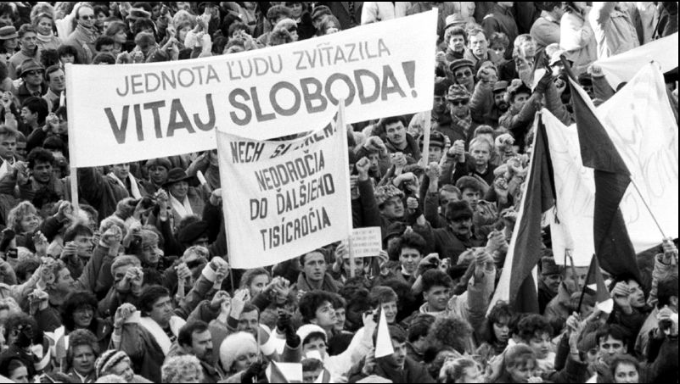

Photo: Aktuality.sk

TÉMA 2018/2019

Revolúcia a nežná? Tie dva pojmy akosi nejdú k sebe.
Napriek tomu rok 1989 a jesenná Nežná revolúcia znamenali na Slovensku (a vtedajšom Česko-Slovensku) zásadný dejinný obrat. Málokedy padajú režimy bez preliatia krvi...

„Nežná revolúcia (čes. sametová revoluce; 16. november – 29. december 1989) označuje nekrvavé udalosti, ktorých dôsledkom bolo odstránenie komunistického režimu v Česko-Slovensku. Iniciátormi boli študenti, ku ktorým sa pridali najprv herci a divadelníci a postupne ostatné skupiny obyvateľstva. Na Slovensku bola vytvorená Verejnosť proti násiliu a v Česku Občianske fórum. Po brutálnom zásahu polície proti študentom na pražskej Národnej triede študenti na všetkých vysokých školách od 21. novembra štrajkovali. 27. novembra sa uskutočnil dvojhodinový generálny štrajk. 7. decembra 1989 po rezignácii komunistickej federálnej vlády bola 10. decembra vymenovaná nová vláda a prezident Gustáv Husák podal demisiu. 28. decembra 1989 Federálne zhromaždenie zvolilo za svojho predsedu Alexandra Dubčeka a 29. decembra 1989 bol za prezidenta ČSSR zvolený Václav Havel. Prvé slobodné parlamentné voľby sa uskutočnili v júni 1990.
Dôvodov pádu komunistických režimov v Európe bolo viacero – najmä ekonomické a vojenské zaostávanie Východu za Západom, nárast verejných prejavov nespokojnosti s režimom, neschopnosť komunistických vlád reformovať režim alebo udržať existujúci režim bez masívnych represívnych akcií.
Pád komunizmu v Československu predznamenal rozvoj opozičných aktivít na konci osemdesiatych rokov 20. storočia (samizdatová literatúra, cirkevné akcie). Neschopnosť režimu predchádzať verejným opozičným vystúpeniam bola potvrdzovaná represívnymi akciami bezpečnostných zložiek budiacimi nevôľu v širokej verejnosti. Novembrové demonštrácie so státisícovými účasťami občanov túto neschopnosť potvrdili. Vďaka obdobnej situácií v ďalších komunistických krajinách režim nemohol rátať s pomocou „zvonku“, spoľahnúť sa mohol len na vlastné sily. Rozhodnutie nepoužiť na zásah voči demonštráciám pripravených príslušníkov Ľudových milícií či Československú ľudovú armádu vyústilo do pádu komunistického režimu.
Obdobie od novembra 1989 do prvých slobodných volieb v júni 1990 tvorili krátky a neúspešný pokus o liberalizáciu režimu (nová vláda Ladislava Adamca od 3. do 10. decembra 1989) a úspešná tranzícia režimu vrcholiaca jednoznačným víťazstvom demokratických politických strán vo voľbách, ktoré sa konali 8. a 9. júna 1990. Ponovembrová politická realita je síce poznačená zotrvaním predstaviteľov komunistického režimu vo vládnych i parlamentných pozíciách, v justičných i bezpečnostných zložkách, prodemokratické smerovanie však nikdy nebolo spochybnené a najpodstatnejšie demokratické princípy nastolené krátko po páde komunizmu zostali zachované.“

PODMIENKY SÚŤAŽE A FORMÁLNA ÚPRAVA

1. Súťaž je určená študentom stredných škôl, ktorí v roku vyhlásenia súťaže nebudú starší ako 20 rokov. Úlohou je vytvoriť prácu na určenú tému individuálne alebo v skupine (maximálne traja študenti), a to na základe vlastného výskumu.
V tomto ročníku by malo byť ťažisko výskumnej práce založené na priamom osobnom svedectve (orálna história). Zvukový záznam (v prípade doloženého súhlasu nahrávaného), alebo časť záznamu, prípadne doslovný podpísaný prepis interview, je žiaduci, aj keď nie je výslovnou podmienkou. Prípustná a odporúčaná je aj videonahrávka (MP3). Tieto materiály by mali byť iba doplnením samotnej práce.

2. Od autorov/autoriek očakávame výskumnú prácu, ktorá sa opiera o vlastné bádateľské poznatky. Rozsah práce je maximálne 15 strán plus prílohy. Forma práce (štruktúra, poznámkový aparát, citácie, prehľad literatúry a prameňov, obrázkový, grafický materiál, a pod.) má zodpovedať bežným požiadavkám kladeným na záverečnú písomnú prácu na úrovni strednej školy.
V tejto súvislosti zdôrazňujeme závažnosť pomoci pedagógov alebo tútorov, ktorí by mali pomôcť pri písaní práce najmä metodologicky a formálne. Obsah, výber, ciele a riešenia, ako aj samotná bádateľská činnosť je však výlučne slobodou voľbou a záležitosťou autorov/autoriek.

3. Slovenské centrum pre komunikáciu a rozvoj, n. o. uvíta práce, ktoré nie sú v rozpore s hodnotami občianskej spoločnosti založenej na princípoch demokracie, solidarity a zodpovednosti, s hodnotami tolerancie, znášanlivosti medzi národmi a historického zmierenia.

PRIHLÁSENIE SA DO SÚŤAŽE

Do súťaže sa môžete prihlásiť vyplnením a podpísaním prihlášky do 30. decembra 2018 a poslaním elektronicky na adresu: eustory@sccd-sk.org

ODOVZDANIE PRÁC

1. Termín odovzdania hotových súťažných prác je 30. marec 2019.

2. Akceptované budú iba tie práce, ktoré spĺňajú obidve nasledovné podmienky:
1. práca musí byť odovzdaná v dvoch tlačených verziách riadne zviazaných, a súčasne
2. poslaná emailom vo formáte Word na adresu eustory@sccd-sk.org,

3. Zviazané kópie treba zaslať najneskôr v deň uzávierky (t.j. 30.3.2019 - vrátane) na adresu Slovenského centra pre komunikáciu a rozvoj n. o. (adresa sa nachádza v závere tohto dokumentu), rozhoduje dátum poštovej pečiatky.

4. Odovzdaním práce autor/autorka/autori súhlasí/súhlasia so zverejnením alebo publikovaním práce na neziskové aktivity, ako aj so zverejnením svojich údajov, a to mena, priezviska a príslušnosti k škole.
Súčasne autor/autorka/autori preberajú na seba vysporiadanie akýchkoľvek autorských práv tretích osôb, použitých v rámci svojej práce.

VYHODNOTENIE SÚŤAŽE

Súťažné práce bude posudzovať komisia zložená z historikov, stredoškolských, prípadne vysokoškolských pedagógov a/alebo expertov. Mená členov expertnej komisie budú zverejnené. Výhercovia do desiateho miesta v poradí budú zverejnení. Prví traja výhercovia (ak sa nerozhodne inak) budú svoje práce prezentovať osobne a verejne na slávnostnom vyhodnotení súťaže.

Všetky informácie ohľadom súťaže budú publikované priebežne na FB stránke EUSTORY, (www.facebook.com/eustory.slovakia), alebo na webe SCKR, n.o. (www.sccd-sk.org/sk/eustory)

Kontaktná adresa na prípadné otázky a komunikáciu:

email: eustory@sccd-sk.org

adresa: Slovenské centrum pre komunikáciu a rozvoj, n.o.
súťaž EUSTORY
Pražská 11
811 04 Bratislava

https://sk.wikipedia.org/wiki/Ne%C5%BEn%C3%A1_revol%C3%BAcia
https://www.17november1989.sk/)

